Подготовка ребенка к школе (советы психолога)

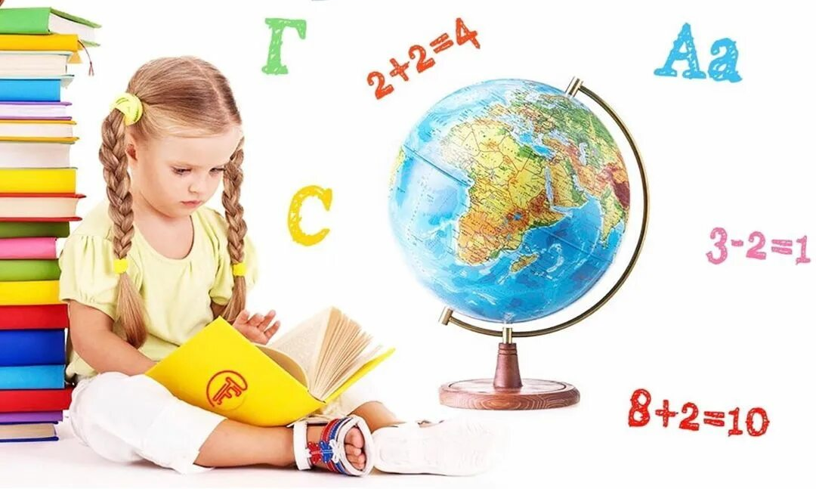
Многие родители уверены, что детский сад и школа - это всего лишь этапы жизни ребенка, через которые ему придется пройти. Но чтобы пройти эти этапы достойно, чтобы не отставать от сверстников, одного внимания воспитателей и педагогов ребенку недостаточно.
Подготовка к школе - это ответственное мероприятие, лежащее во многом на плечах родителей дошкольника, от того, насколько ребенок готов к школе морально и интеллектуально зависит, насколько быстро он вольется в новый коллектив и почувствует себя комфортно в процессе обучения. Статьи этого раздела нашего сайта помогут родителям и воспитателям не только понять, что нужно знать ребенку, поступающему в первый класс, но и дать ему эти знания.
Уже с самого малявочного возраста начинайте заниматься с малышом, в частности, изучайте названия групп предметов. Это игра "Назови одним словом" - мебель, фрукты, животные. Потом эти группы станут все уже и уже - домашние животные, дикие животные; млекопитающие, рептилии и так далее. Очень важно начать как можно раньше, чтобы к школе ребенок не путался. При подготовке к школе психологи обычно тестируют деток и всегда есть задания в стиле "найди лишнее", а для решения как раз и нужно хорошо ориентироваться в группах предметов. В этом разделе нашего сайта "Подготовка к школе" мы постарались собрать обучающие материалы на эту тему с картинками.
Немаловажно развитие логики у ребенка, задачки на логику можно предлагать малышу уже с трех-четырех лет. Начните с крупных пазлов или наборов кубиков для составления картинки, с возрастом пазлы будут все мельче, а сами картинки все больше. С пяти лет ребенок способен решить уже более сложные логические задачи по типу "Найди недостающую фигуру", а затем, к самой школе, и "Дорисуй недостающий предмет" в соответствии с логикой расположения.
Моторику рук также начинаем тренировать с младенчества. Сначала это пальчиковая гимнастика под стишки-песенки, потом рисование и прописи. Практика показывает, что к школе у большинства деток моторика рук развита очень слабо, а это сказывается и на почерке, и на успеваемости в целом, потому как на само написание слова ребенок тратит много сил и времени.
До школы учить ребенка писать прописные буквы не стоит. Любые печатные - рисовать, вырезать, раскрашивать - можно. Цифры тоже можно, но прописи необходимо сразу брать такие, в которых указано стрелками, как именно эти цифры писать. Что касается прописей - начните со штриховки. Затем прописи, где нужно обвести элемент и продолжить строку таким же элементом. Затем печатные буквы и цифры. Этого для подготовки к школе будет достаточно.
Хотя, и это не главное. Для подготовки к школе не столь важно умение читать и писать, сколько умение слушать и слышать взрослого человека - учителя. Именно в этом первоочередная задача родителей, дать ребенку понять, что он уже взрослый, советоваться с ним, рассказывать ему, как прошел ваш день, систематически просить его рассказать, как прошел его день и что нового, в общем, научить ребенка сотрудничать со взрослым.

